NARWIAŃSKI PARK NARODOwy
Logo: 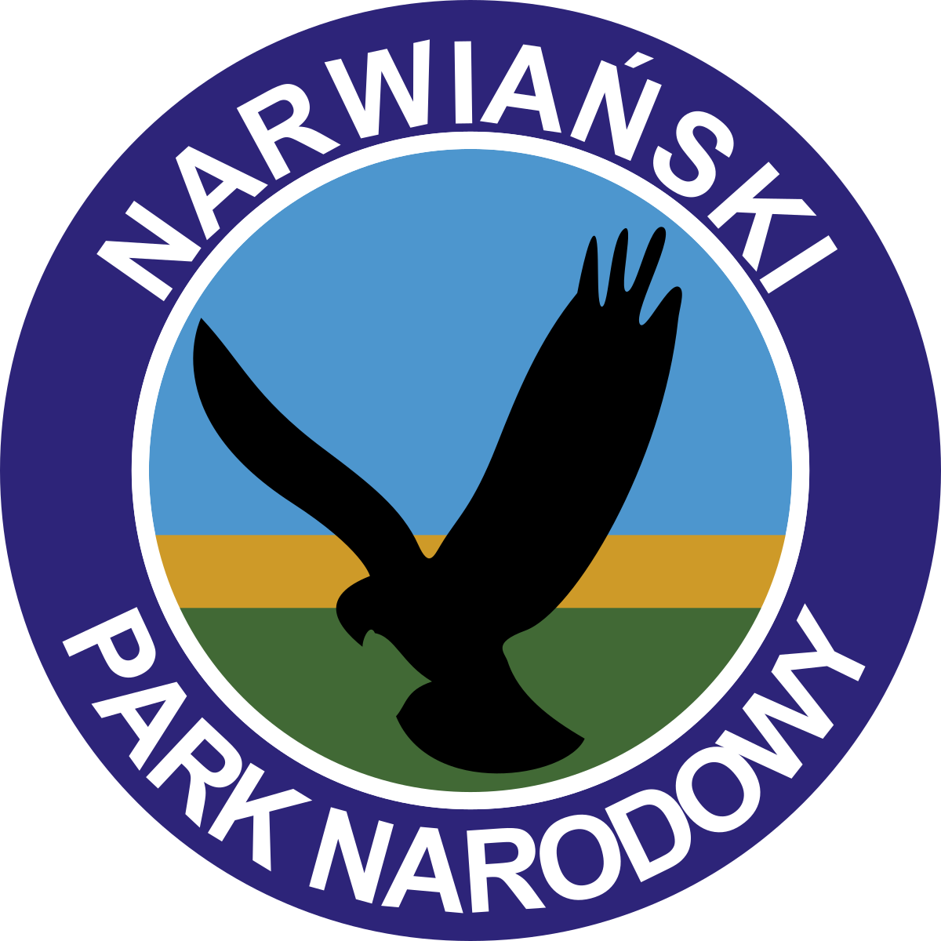
Lokalizacja: Kurowo, woj. Podlaskie
Utworzony: 1 lipiec 1996r.
Symbol: Błotniak stawowy
Powierzchnia: 68,1km2
Flora: Na terenie parku występuje 58 zbiorowisk roślinnych. Przeważa roślinność bagienna. Występuje tam 500 różnych gatunków roślin- w tym duża część z nich jest objęta ochroną ścisłą.
Fauna: Park jest siedliskiem bardzo wielu zagrożonych gatunków jak np. bielika zwyczajnego. Występują tam 34 gatunki ssaków, 21 gatunków ryb, 13 gatunków płazów.
Atrakcje Turystyczne: -kładka edukacyjna, o długości ponad 1km. Mogą korzystać z niej piesi jak i rowerzyści, a część trasy pokonuje się na platformach pontonowych.-przewozy łodziami obwodnicą narwiańską, trasa liczy ponad 90km
Ciekawostka:
+Narwiański Park Narodowy w roku 2009 był jedynym w Polsce Parkiem Narodowym, w którym nie ma wydzielonego obszaru ochrony ścisłej.
